**“壮丽70年，奋斗新时代”**

**学生主题演讲比赛 成功举办**

为了庆祝新中国建国70周年，让同学们铭记革命历史，继承光荣传统，弘扬民族精神，同时为了进一步加强爱国教育，2019年9月29日，宜宾市第二人民医院·四川大学华西医院宜宾医院，举办了“壮丽70年，奋斗新时代”的学生主题演讲比赛。

本次演讲比赛选手由成都中医药大学，西南医科大学，成都医学院，四川省卫生康复职业学院的全程教学班同学们组成。

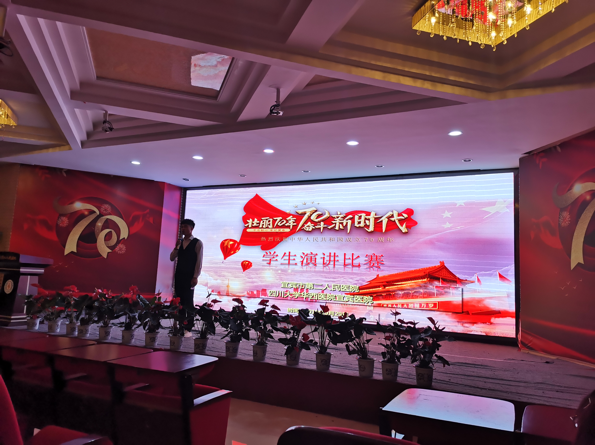

活动一开始，全场的同学和老师共同奏唱国歌，铭记历史，用歌声表达对祖国的爱意。之后便由学生进行演讲，活动进行热烈，在演讲台上同学们慷慨激昂的发表着自己的观点，深情切实的表达着对祖国的热爱。每一张脸，每一句话无不散发着新时代青年的朝气与自豪。台下的老师同学们也无不沉浸其中，感受着身为中华儿女的骄傲。比赛最终评选出一等奖一名，二等奖两名，三等奖三名及优秀奖四名。

